**Aufgaben zu Schlussrechnung**

Bearbeite alle Aufgaben mit Frage, Rechnung und **passender Antwort.**

1. Ernst kauft ein: für 4 kg Birnen zahlt er 6,28 €, für 2 kg Bananen 2,14 € und für 3 kg Kartoffeln 2,01 €. Auch Karl kauft im gleichen Geschäft ein. Wie viel muss Karl insgesamt zahlen, der 3 kg Birnen und 4 kg Kartoffeln kauft?
2. 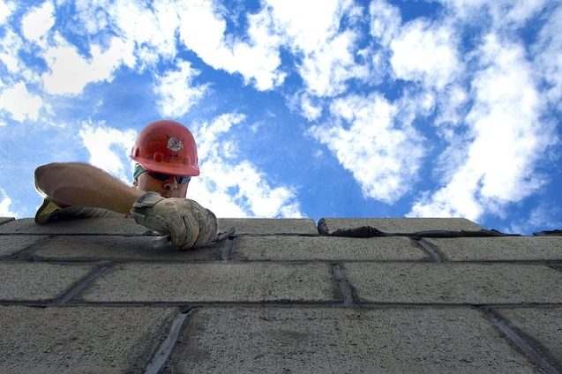In 8 Arbeitsstunden fährt Egon 996 kg Kies mit seinem Schubkarren. Wie viel Tonnen (!) schafft er während des Praktikums, in dem er insgesamt 73 Stunden arbeitet?
3. Peter arbeitet auf der Baustelle. In 7 Stunden vermauert er 224 Ziegelsteine. Wie viele Steine verbraucht er in einer Woche in der er 39 Stunden arbeitet?
4. Andrea kauft für die Schule ein: 7 Doppelhefte für 4,76 €, 9 Buntstifte für 2,07 € und 24 Patronen für 3,12 €. Wie viel muss Max bezahlen, der 5 Doppelhefte und 30 Patronen kauft?
5. Mit seinem neuen 50er Roller fährt Kurt in 1,5 Stunden die 60 Kilometer von Schweinfurt nach Bamberg. Wie lange würde Kurt für die 140 Kilometer bis Nürnberg brauchen?
6. In 3 Tagen werden bei täglich 4 Fahrten mit einem Lastwagen insgesamt 72 t Sand weggeschafft. Wie viel Sand wird bei 83 Fahrten eines Monats transportiert?
7. Mit einer Tankfüllung mit 42 Liter Superbenzin kann ein Auto 588 Kilometer weit fahren. Wie weit kommt es, wenn nur noch 19 Liter im Tank sind?
8. Uwe hat vier Tomatenpflanzen gesetzt. Im Sommer kann er insgesamt 3,4 kg Tomaten ernten. Anne hat in ihrem Garten 11 Tomatenpflanzen stehen.
9. Bei einer Geschwindigkeit von 60 km/h brauche ich von Kützberg bis Schweinfurt 15 Minuten. Wie lange brauche ich bei 90 km/h?